ЗАЯВКА на участие в
муниципальная научно-практическая конференция для учащихся 5-11 классов

«Великое русское слово»

Ф.И.О. участника | Адилова Сабрина Армановна
Класс | 7К2
Сведения о научном руководителе
Ф.И.О. | Клочкова О.В.
Должность (ученая степень и звание – если имеются) | Учитель
НАПРАВЛЕНИЕ
Язык и общество
Тема работы:

Публичные ошибки на улицах города Саратова

АДМИНИСТРАЦИЯ КИРОВСКОГО РАЙОНА
МУНИЦИПАЛЬНОГО ОБРАЗОВАНИЯ «ГОРОД САРАТОВ»
МУНИЦИПАЛЬНОЕ АВТОНОМНОЕ ОБЩЕОБРАЗОВАТЕЛЬНОЕ УЧРЕЖДЕНИЕ МАОУ « Лицей «Солярис»

НАПРАВЛЕНИЕ

Язык и общество

Исследовательская работа

Публичные ошибки на улицах города Саратова

Автор: Адилова Сабрина,
учащаяся 7К2» класса
МАОУ « Лицей «Солярис»

Научный руководитель: Клочкова
Ольга Владимировна,
учитель русского языка и литературы
МАОУ» Лицей» Солярис»

Саратов 2023
АДМИНИСТРАЦИЯ КИРОВСКОГО РАЙОНА МУНИЦИПАЛЬНОГО ОБРАЗОВАНИЯ «ГОРОД САРАТОВ» МУНИЦИПАЛЬНОЕ АВТОНОМНОЕ ОБЩЕОБРАЗОВАТЕЛЬНОЕ УЧРЕЖДЕНИЕ МАОУ «ЛИЦЕЙ «СОЛЯРИС»

Краткое описание исследовательской работы
Название | Публичные ошибки на улицах города Саратова.
Автор, творческий коллектив (не более 3 человек) | Адилова Сабрина, 7К2 класса
Исследовательская работа посвящена изучению | лингвистических, фактических ошибок, допущенные на рекламных щитах, в объявлениях и вывесках города.
Откуда у вас возник интерес к этой проблеме, вопросу? | Путешествуя по городу и Кировскому району, я стала обращать внимание на рекламные щиты, афиши, объявления и вывески и обнаружил печальную реальность города.
Где вы искали информацию для ответа на этот вопрос? | Собственные наблюдения, толковые словари, баннеры Саратова.
Какую (ие) гипотезу (ы) выдвинули? | Речь человека - визитная карточка, по которой можно безошибочно определить собеседника. Нужно уважать себя и своих адресатов, уважать язык, на котором говорим, сохранить грамотную русскую речь.
Какие методы использовали для проверки своих гипотез (ы)? | Анализ, синтез, наблюдение, обобщение.
В чем актуальность вашей работы? | Из жизни русского народа уходят традиции, культура, язык.

Аннотация
В современное время уровень речевой культуры учащихся невысок. Подрастает поколение, плохо владеющее литературным русским языком. Большинство ребят ориентируются не на словари, а на услышанное в эфире, от знакомых и т.д. Особенное влияние на культуру речи имеет реклама, а она зачастую неграмотная. Именно поэтому объектом нашего исследования являются лингвистические, фактические ошибки, допущенные на рекламных щитах, в объявлениях и вывесках города.
Цель – изучить проблему, показать, как много встречается ошибок, научиться их искоренять. Работа над проектом поможет понять, что язык является неотъемлемой частью культуры. Данный проект способствует формированию и развитию коммуникативной, языковой, культуроведческой компетенций, заставляет задуматься, всегда ли правильно говорят они сами, их родственники и друзья.

Содержание

- Введение……………………………………………………………………4
- Основная часть. Печальная реальность нашего города……………...5-23
- Заключение………………………………………………………………..24
- Библиография……………………………………………………………..25

Введение
"Как уст румяных без улыбки, без грамматической ошибки я русской речи не люблю," - иронически сказал А.С.Пушкин о своей любви к языковым ошибкам, имея в виду, конечно устную речь.
В устном речевом общении в различных ситуациях повседневной жизни мы используем живой разговорный язык. В диалогической форме речи преобладает нейтральная и разговорно-бытовая лексика, употребляются простые предложения, возникают повторы отдельных слов и словосочетаний, допускается некоторая "свобода" в обращении с порядком слов, наличие эмоциональной интонации и т.д. Однако литературно-разговорная речь не допускает употребления вульгарно-просторечной лексики и любых проявлений грубости.
Письменную речь должны отличать точность и чёткость словоупотребления, краткость и логичность, уместность и выразительность и, безусловно, нормированность.
Изучая в школе русский язык и культуру речи, мы стремимся правильно строить свою речь, быть грамотными в выражении своих мыслей, а ещё мы имеем возможность учиться на ошибках, своих и чужих. Учиться на ошибках легче и эффективнее. Нужно учиться видеть ошибки, разбирать их и запоминать, чтобы никогда не допускать самому Наблюдая за чужой речью, устной и письменной, я не пропускаю ошибок, поправляю друзей и родственников, работаю со словарём, расширяя и углубляя свои познания. Так, и сделал такой невесёлый вывод: общее снижение грамотности у нас достигло такого уровня, что ошибки в элементарных словах заселяют не только свободное от многих правил Интернет-пространство, но и публичное пространство города. А моя младшая сестра навсегда запоминает графический облик некоторых слов, впервые увидев их именно на вывесках и рекламных баннерах. Нелегко ей объяснить ситуацию. И ещё сложнее будет скорректировать запомнившееся написание.
Учитывая вышеизложенное, и в связи с тем, что мне нравится русский язык как учебный предмет, я определил тему своего выступления на конференции " Публичные ошибки на улицах города Саратова".
Сегодня, когда из жизни уходят традиции, культура, язык, тема моей работы является актуальной и значимой. Речь человека - визитная карточка, по которой можно безошибочно определить собеседника. Нужно уважать себя и своих адресатов, уважать язык, на котором говорим, сохранить грамотную русскую речь.

Грамотность скоро будет в Красной Книге, и баннеры на улицах города тому доказательство

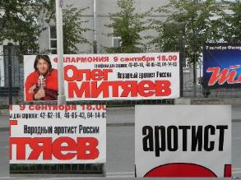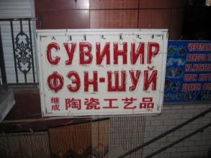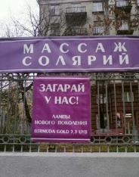
Цель работы: зафиксировать разного рода лингвистические, фактические ошибки, допущенные на рекламных щитах, в афишах, объявлениях и вывесках нашего города.

Задачи проекта:
- классифицировать ошибки, встречающиеся в публичной письменной речи;
- привлечь внимание к проблеме возникновения подобного рода ошибок;
- расширить и углубить свои познания в области языкознания;
- избавиться от ошибок в собственной речи;
- совершенствовать навыки работы со словарями русского языка.

Основная часть

Печальная реальность нашего города

1. Начнём нашу "работу над ошибками" с красивой вывески на магазине цветов, расположенном в районе ЖД вокзала. Ещё в начальной школе в перечень слов для словарного диктанта входило слово комната. Соответственно, и прилагательное, образованное от этого существительного, пишется с буквой а, что является безударной непроверяемой гласной в корне слова и требует запоминания: комнатные.

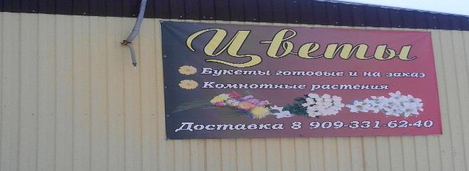

2. На Театральной площади одно время висели поздравительные баннеры ко Дню города, напечатанные с ошибками.
В одной фразе из пяти слов допущены орфографическая и пунктуационная ошибки!!!
Первая ошибка - это «день рождение» , правильно пишется "День рождения!". Мы отмечаем день (чего?) рождения! День Рождение - это вообще нелогичное издевательство над языком, непонятно как появившееся.
Вторая ошибка - это отсутствие запятой, а мы знаем, что если идет обращение, к кому - то, то после "с днем рождения" запятую ставить необходимо!

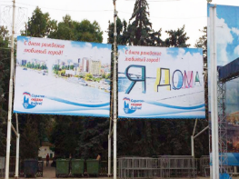
3. Здесь речь пойдет о билборде с социальной рекламой против терроризма, который висел на улице Вишневой города Саратова. На баннере, вместо Российского триколора, по ошибке изобразили флаг Нидерландов! А мы знаем, что наш Российский флаг носит такой порядок цветов - это белые, синий, красный! Возникает вопрос, как же так можно было напутать !!!!!

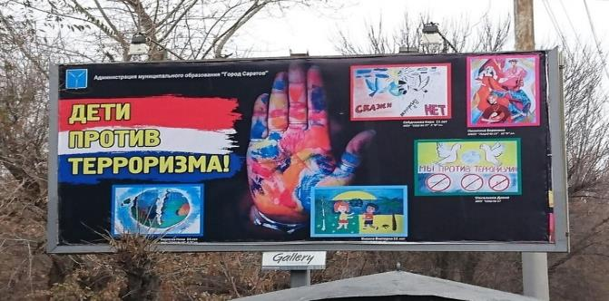
4.Линолеум - плотный полимерный рулонный материал, предназначенный для покрытия полов. Все знают толкование этого слова, но не каждый может правильно его написать. Смотрите сами: вывески на одном и том же магазине!

5.Возможно, лишняя согласная в слове появляется из-за его иноязычного происхождения. Ди́лер (от англ. dealer — торговец). Существительное дилер пишется с одной –л- , значит, и прилагательное, образованное от этого существительного,
пишется с одной –л-.

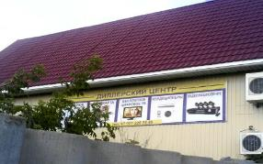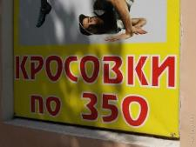

5.На этой, вывеске, с довольно таки солидной информацией , мы видим , что в слове Россия , пропущена буква с . Мы все знаем , что это слово словарное и пишется с двумя буквами с
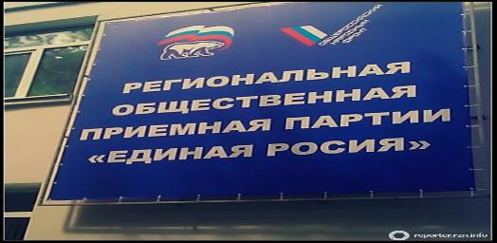

6.. Пропуск буквы - это тоже ошибка, случайная, но всё же ошибка! Так, в слове сотовых мы обнаружили пропуск гласной буквы –о-.
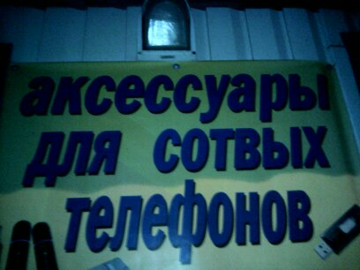

7.Или вот ещё: вывески в общеобразовательной школе города!
Слово учителей написано через букву И . Дело в том ,что слово «учитель» является словарным, поэтому желательно его просто запомнить. Если возникли сомнения , то всегда можно свериться с орфографическим словарём . Кстати , кроме слова учитель , словарными также являются такие слова как «ученик , ученица, учительница!»

Литература в переводе с греческого «литера»- это книга. Слово является проверочным.

8. Здесь , все в той же общеобразовательной школе , мы видим ещё одну очень грубую ошибку- это слово авария , которое написано через букву О ! Авария является словарным словом. Остаётся надеяться, что обе эти вывески создавались не в этой школе !

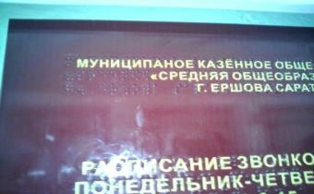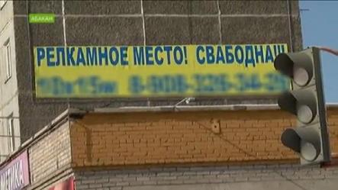
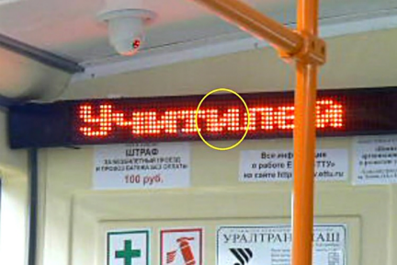

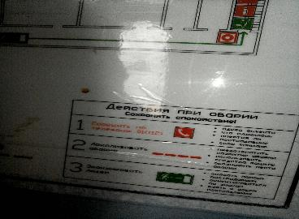

9. Даже в названиях улиц допускаются ошибки. А это уже не смешно! Пришёл человек регистрироваться по месту жительства (улицаОгородная ), а оказалось, нет такого адреса в городе Саратове, есть улица Огродняя. (Заводской район, рынок «Кольцо») Документы, кстати, переоформить стоит немалых денег! Или вот ещё:

Орфографический словарь: семафорная.
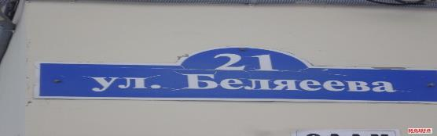

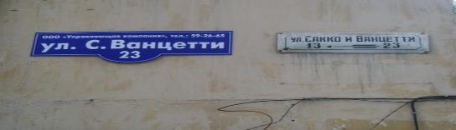

10. «Краточки»? Что это? А ведь это инструкция к детской игре, а дети сразу фиксируют написание слова и запоминают его навсегда!
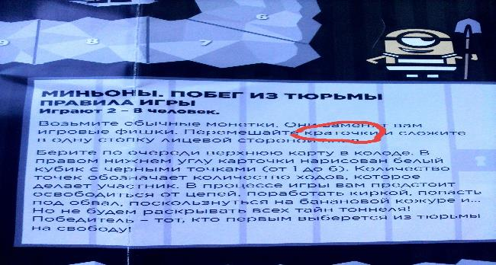
11. Прошу обратить внимание на 5 пункт этого объявления !! Очень часто люди путают « медицинский полис» и
«Северный полюс»

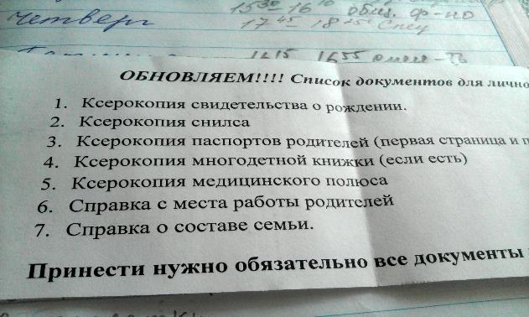

12. Некоторые иноязычные заимствования считаются сложными для усвоения.
Вот несколько примеров таких слов: эскалатор, интеллигенция, перрон и т.п. Их правильное написание, что называется, надо просто вызубрить. Однако учиться любят далеко не все, что в итоге приводит к появлению следующих шедевров.

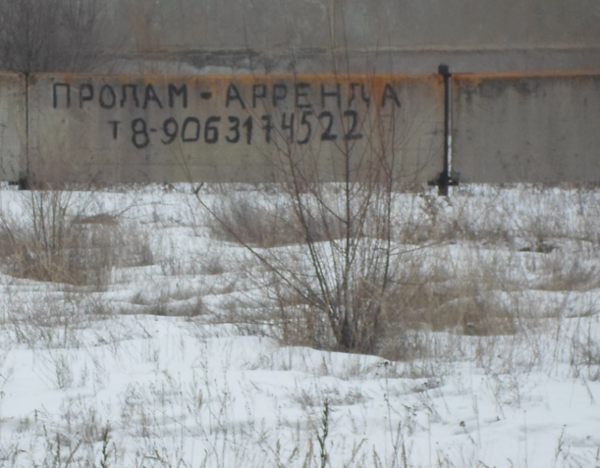
13. А хозяин следующей недвижимости оказался хитрее!

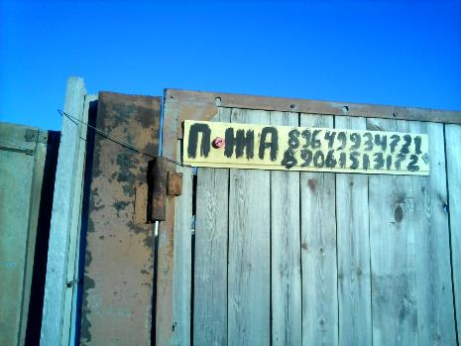

14. Но если предыдущий "ляпсус" можно отнести к неправильному способу сокращения слов, то попробуйте классифицировать следующую ошибку...

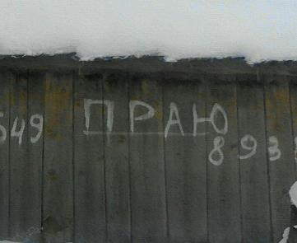

15. Здесь мы наблюдаем когда за дело берётся мастер переноса !!!
Без комментариев...

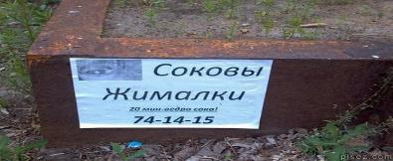
16. Мороженое, может, и вкусное, но купим мы это лакомство в другом месте.
Мы еще не учили правило правописания НН в причастиях, а вот слово с одним Н - это причастие, перешедшее в прилагательное. Вот наиболее употребительные из них: варёный, печёный, жареный, кипячёный, сушёный, мороженый.

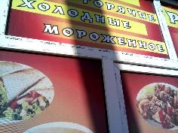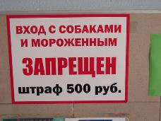

17. На этом листе бумаги я сам исправил ошибки. А находится эта вывеска у папиного знакомого на работе.

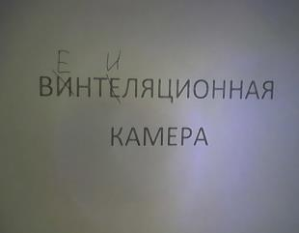
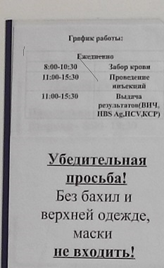
Хочется надеяться, что грамотность не повлияет на качество медицинского обслуживания.

18. Существует реклама, которая построена на принципе ошибки. Мы считаем, что создатель такой рекламы не уважает ни себя, ни людей. Ему важно прорекламировать свой товар! Он уверен, что придумал оригинальный ход. Подобный приём обычно используют, чтобы привлечь внимание потребителя, но достойно ли это?

19. Следующая ошибка демонстрирует смысловую избыточность, на лингвистическом языке - плеоназм.

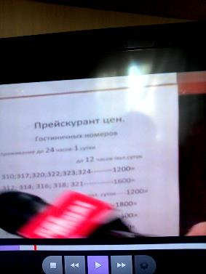
Прейскурант - это справочник цен (тарифов) на товары и услуги, рассортированный по видам, сортам и стоимости.

20. В данном случае я просто не понимаю, о чём хотел сказать владелец этого магазина? Что клея нет?
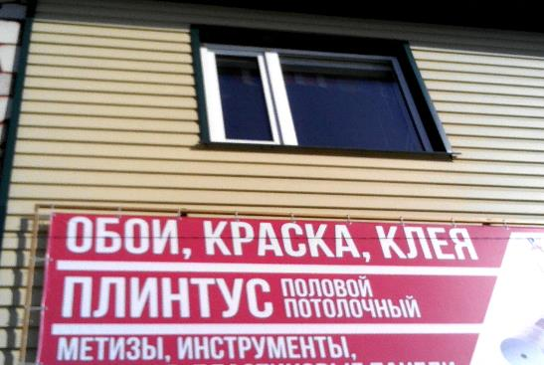

Множественное число существительного клей - клеи.

21.Вот в таком вежливом обращении к покупателю содержится пунктуационная ошибка. После слова извините нужна запятая...
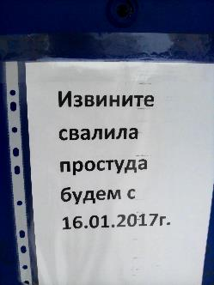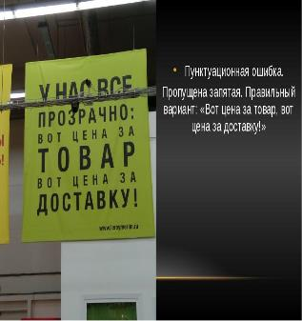

и ещё одна запятая, так как предложение сложное!
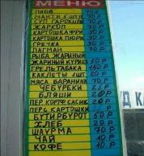

22. А тут, что экзотическая кухня?

22.А в этой рекламе понятно становится из чего, а, вернее, из кого сделаны вареники...

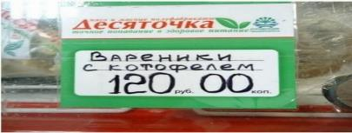
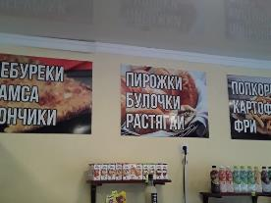Это как сильно нужно ненавидеть расстегаи, чтобы сделать в слове столько ошибок?

23. На этом слайде, глядя вот на такую вывеску я точно понимаю, что к ним обращаться я точно не буду! Если они уже свою рекламу пишут с ошибкой, в слове баннер, а оно пишется с двумя согласными буквами -нн, то страшно представить, какой рекламный билборд они мне создадут!

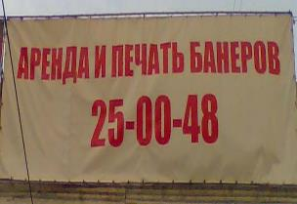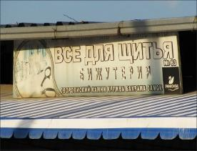

24. Никто не забыт, ничто не забыто. Ничто кроме орфографии.

25. И в заключении я просто не смог обойти этот кадр, у нас в жизни на самом деле все так и происходит!!!

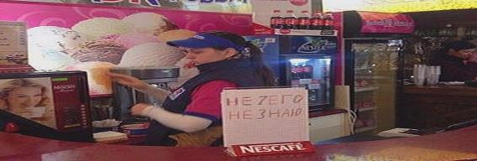

(НИЧЕГО — пишется слитно, а НЕ ЗНАЮ раздельно, - частица не с глаголами всегда пишется раздельно — это начальная школа.

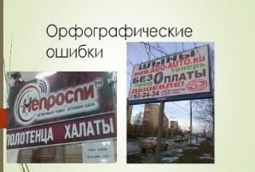
ЖИ- ШИ умеет писать каждый ученик начальной школы

Скорая филологов! Ах!

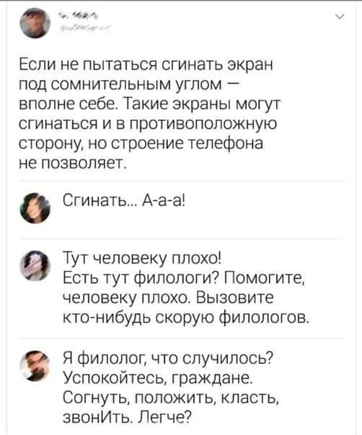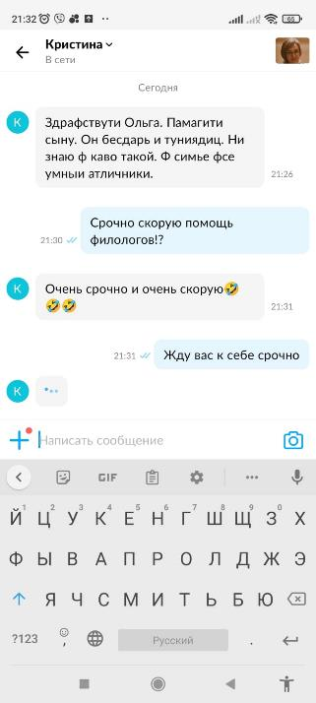
Заключение.
Подобные примеры публичной безграмотности свидетельствуют о низкой культуре создателей данных текстов, незнании орфографических правил, отсутствии практических навыков. По- моему, люди, которые допускают подобные ошибки, просто не интересуются книгами, а ведь книга - источник знаний!
Проанализировав собранный материал, я выяснила, что ошибки в наружной рекламе, связанные с нарушением орфографических, пунктуационных, грамматических и стилистических норм, - результат безграмотности «авторов».
Выявленные ошибки связаны с безответственным отношением рекламодателей
к своей работе. И это могут быть ещё не все ошибки в нашем городе.
Нам не должно быть безразлично, как разговаривают наши близкие, друзья, мы не должны проходить мимо подобных вывесок и объявлений, и поэтому мне очень хочется в качестве рекламы везде расклеить призывом звучащие слова В.Я. Весника:

Друзья, следите за собой,
Когда по-русски говорите.
Ведь это наш язык родной -
Его для внуков сохраните!

Библиография

1. Гольдин, В.Е. Речь и этикет.- М.: Просвещение, 1983.
2. Кожин, А.Н. О культуре речи.- М.:Знание,1981.
3. Львова, С.И. Язык в речевом общении.- М.: Просвещение, 1991.
4. Оганесян, С.С. Культура речевого общения.- М.: Просвещение, 1998.
5. Ожегов, С.И. Словарь русского языка.- М.: Русский язык,1994.
6. Соколова, В.В. Культура речи и культура общения.- М.: Просвещение, 1995.
7. Скворцов, Л.И. Язык, общение и культура. – М.: Просвещение, 1994.
8. Словарь русского языка: в 4-х томах/АН СССР.- М.: Русский язык, 1981.

